新 书 推 荐

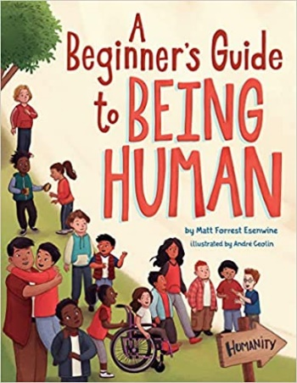
中文书名：《人类入门指南》
英文书名：A BEGINNER'S GUIDE tO BEING HUMAN
作 者：Matt Forrest Esenwine and André Ceolin
出 版 社：Beaming Books
代理公司：DeFioreANA/Emily Xu
页 数：32页
出版时间：2022年10月
代理地区：中国大陆、台湾
审读资料：电子稿
类 型：儿童故事绘本

内容简介：

欢迎来到人类世界！你会喜欢这里的……

作为一个人类，需要做很多工作！但庆幸的是，人们都经历过许多相同的感受、情况和挑战，所以我们不必一个人解决所有问题，而是可以通过相互帮助，共同度过人生的起起落落。

这本引人入胜的指南充满了幽默和感情，鼓励孩子们成为善良、有同理心以及体贴的人。能力是需要我们不断练习的，练习得越多，就越容易有耐心和自控力！这样，无论一天中发生了多糟糕的事情，我们都可以从容面对！别担心，年轻人！在人生的道路上，谁都会犯错，这是没有关系的，及时改正就可以了！你只要记住，身边有很多爱我们、关心我们的人，是他们的存在让我们度过的每一天都有了意义，也教会了我们许多东西。

作者简介：

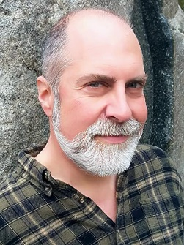
马特·佛利斯特·伊森韦恩（Matt Forrest Esenwine）是一位来自新罕布什尔州华纳的作家和诗人，他的处女作图画书《手电筒之夜》(Boyds Mills Press, 2017)被纽约公共图书馆选为2017年儿童最佳书籍之一。他与查尔斯·吉尼亚(Charles Ghigna)合著的绘本《童话镇》(2001年出版)被ALA的书单认为是“图画集的必要补充”。他的诗歌可以在许多选集中找到，包括《国家地理自然诗集》(《国家地理儿童读物》，2015)和《建筑人》(Wordsong, 2020)。

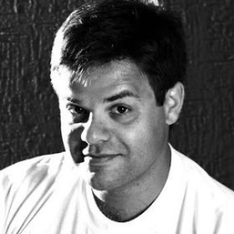
安德烈·赛奥兰（André Ceolin）就读于纽约市视觉艺术学院，为二十多本儿童读物配了插图，和他的家人住在巴西。

更多相关信息，请点击：Andre Ceolin

内页插图：

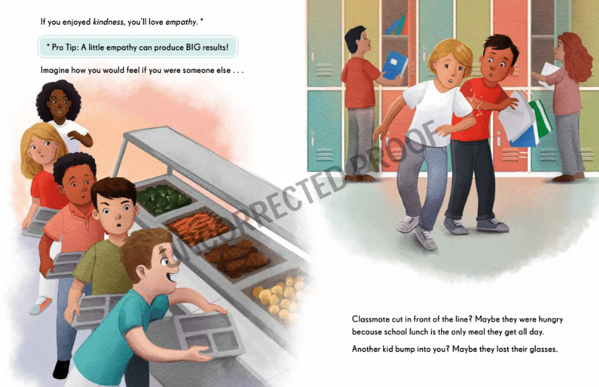
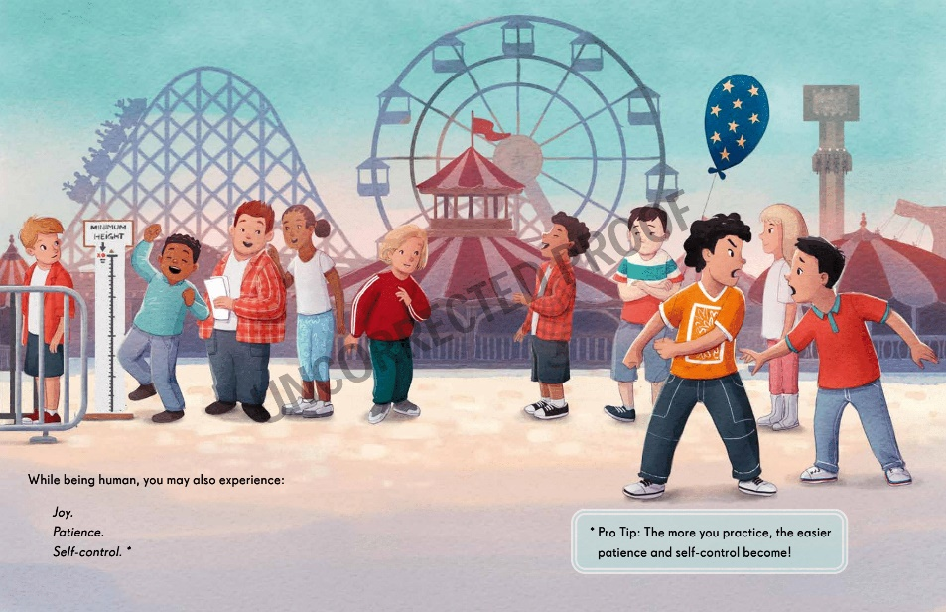

谢谢您的阅读！
请将回馈信息发至：Emily@nurnberg.com.cn
徐书凝 (Emily Xu)
--------------------------------------------------------------------
2022法兰克福童书英文书目（持续更新中）
链接：https://pan.baidu.com/s/1C62Rkjriqd-b-y-IJPaLpQ
提取码：2022
--------------------------------------------------------------------
安德鲁﹒纳伯格联合国际有限公司北京代表处
北京市海淀区中关村大街甲59号中国人民大学文化大厦1705室, 邮编：100872
电话：010-82504206
传真：010-82504200
Email: Emily@nurnberg.com.cn
网址：http://www.nurnberg.com.cn
微博：http://weibo.com/nurnberg
豆瓣小站：http://site.douban.com/110577/
微信订阅号：ANABJ2002

